### - Nome do Caso de UsoHST179 - Gerar Documento de Denúncia

<Nome do Produto>Sistema Processo Eleitoral

<Nome do cliente>CAU

**Revisões do Documento**

|  |  |  |  |
| --- | --- | --- | --- |
| **Revisão** | **Data** | **Lista de Autores** | **Observações** |
| 1.0 | 06/07/2020 | Diego R Rocha | Criação. |
|  |  |  |  |

**Sumário**

HST-178 – Gerar Documento de Denúncia 4

COMO Assessor CE ou Assessor CEN 4

QUERO exportar as informações da denúncia em formato PDF 4

PARA gerar um documento físico. 4

PROTÓTIPO 4

CRITÉRIOS DE ACEITE 6

MENSAGENS 6

INFORMAÇÕES COMPLEMENTARES 7

# HST-178 – Gerar Documento de Denúncia

## COMO Assessor CE ou Assessor CEN

## QUERO exportar as informações da denúncia em formato PDF

## PARA gerar um documento físico.

## PROTÓTIPO

1. Grid - Ação: Gerar Documento:

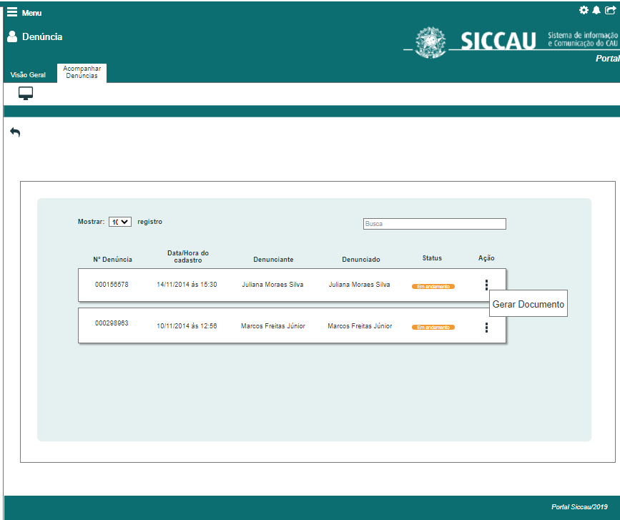

1. Selecione as abas que deseja gerar documento:

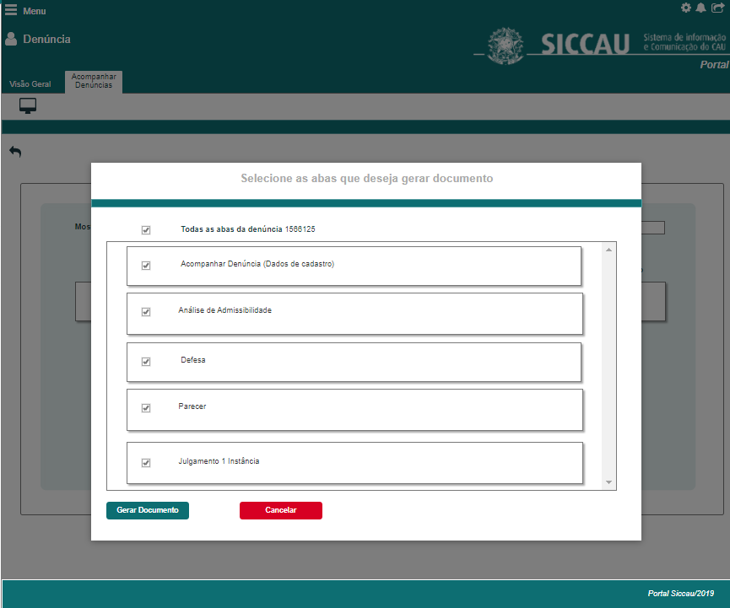

|  |  |  |  |  |  |  |  |  |  |
| --- | --- | --- | --- | --- | --- | --- | --- | --- | --- |
| Grid P01 | | | | | | | | | |
| **ID** | **Nome** | | **Descrição** | **Tipo** | | **Valores Válidos** | | **Formato** | **Restrições** |
|  | Todas as abas da denúncia <Nº Denúncia> | | Informações exibidas no grid de abas | Grid | | Texto | | - | * Lista das abas disponíveis para a denúncia selecionada; * O sistema só exibe as abas disponibilizadas para a denúncia; * Exibe um checkbox de seleção por abas e um checkbox de seleção de todas as abas. * Deve exibir as abas conforme ordenação em regras gerais desta história. |
| **Comandos** | | | | | | | | | |
| **Nome** | | **Descrição** | | | **Tipo** | | **Regras** | | |
| Cancelar | | Ao clicar no botão, o sistema deve retornar o ator para a tela de origem. | | | Botão | | N/A | | |
| Gerar Documento | | Realiza a exportação das abas selecionadas. | | | Botão | | 1. Exporta as informações das abas selecionadas em um formato PDF; 2. O documento gerado deve seguir o layout definido em Eleitoral_HST180_Layout_Documento_Denuncia, | | |

## CRITÉRIOS DE ACEITE

1. **Premissa:** 
   1. A ação “Gerar Documento” só deve estar disponível a partir do Acompanhar Denúncia do ambiente corporativo. Conforme protótipo deve ser acessada a partir do grid de denúncias de uma UF;
   2. Abas disponíveis para denúncia, mas que não tenham dados cadastrados, devem ser listadas para seleção na geração de documento. Isso pode ocorrer com as abas de defesa e recursos.
2. **Regras Gerais:**
   1. Ao acionar “Gerar Documento” em P01 o sistema exibe P02 e exibe somente as abas disponíveis para a denúncia selecionada. Inicialmente as abas devem ser exibidas selecionadas. O usuário poderá selecionar ou desselecionar as abas que deseja exportar e em seguida confirmar a exportação clicando em “Gerar Documento”;
   2. Após acionar “Gerar Documento” as abas o sistema deverá gerar um documento em formato “PDF” conforme layout definido em Eleitoral_HST180_Layout_Documento_Denuncia;
   3. Caso não exista nenhuma aba selecionada, a ação “Gerar Documento” fica desabilitada. Caso contrário a ação é habilitada;
   4. O sistema deverá registrar as seguintes informações no documento gerado: data e hora da operação, usuário logado e ip usuário.
   5. Independente de estarem disponíveis para a denúncia, as abas devem ser respeitar a seguinte ordenação:
      * + - Acompanhar Denúncia (Dados de cadastro);
          - Análise de Admissibilidade;
          - Julgamento de Admissibilidade;
          - Recurso de Admissibilidade;
          - Julgamento do Recurso de Admissibilidade;
          - Defesa;
          - Parecer;
          - Julgamento 1ª Instância;
          - Recurso Denunciante;
          - Recurso Denunciado;
          - Julgamento 2ª Instância.

## MENSAGENS

|  |  |  |  |
| --- | --- | --- | --- |
| **Mensagens** | | | |
| **ID** | **Descrição** | **Tipo** | **Ações** |
|  | - | - | - |

## INFORMAÇÕES COMPLEMENTARES

Eleitoral_HST180_Layout_Documento_Denuncia